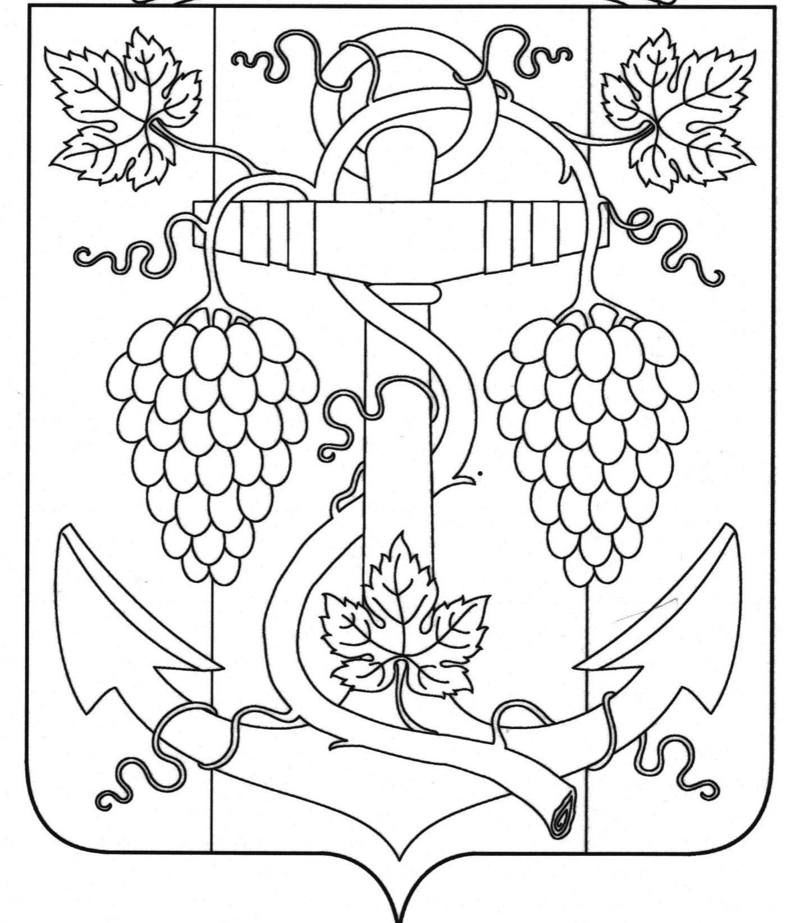

АДМИНИСТРАЦИЯ ЗАПОРОЖСКОГО СЕЛЬСКОГО ПОСЕЛЕНИЯ
ТЕМРЮКСКОГО РАЙОНА

ПОСТАНОВЛЕНИЕ

от 02.09.2019 № 131
ст-ца Запорожская

Об уточнении почтового адреса квартиры №3 в поселке Гаркуша, улица Ленина 13б

В соответствии с пунктом 21 части 1 статьи 14 Федерального закона от 6 октября 2003 года № 131-ФЗ «Об общих принципах организации местного самоуправления в Российской Федерации», постановлением главы Запорожского сельского поселения Темрюкского района от 18 апреля 2019 года № 53 «Об утверждении административного регламента о предоставлении муниципальной услуги (присвоения, изменения и аннулирования адресов)», рассмотрев заявление гражданина Захарова Э.Н.об уточнении почтового адреса квартиры принадлежащей ему на праве собственности в связи с тем, что в «Свидетельстве о государственной регистрации права» серия 23-АН №355085 от 25 декабря 2014 года на имя Захарова Э.Н. указан адрес квартиры №3: Краснодарский край, Темрюкский район, п.Гаркуша, ул. Ленина, дом №13, кв. 3, а почтовый адрес земельного участка с кадастровым номером 23:30:010-3013:1711 площадью 2170 кв. м, на котором расположена квартира: Краснодарский край, Темрюкский район, п.Гаркуша, ул. Ленина, д. 13 б, что в соответствии со статьей 1 Земельного кодекса Российской Федерации нарушает принцип единства судьбы земельного участка и прочно связанных с ним объектов, в целях недопущения разночтения адресов объектов недвижимости п о с т а н о в л я ю:
- Присвоить почтовый адрес квартире № 3 общей площадью 53,4кв. м, этаж 1, с кадастровым номером 23:30:0103013:1624, принадлежащего на праве собственности Захарову Эдуарду Николаевичу
(«Свидетельстве о государственной регистрации права» серия 23-АН №355085 от 25 декабря 2014 года).
- Российская Федерация, Краснодарский край, Темрюкский район, поселок Гаркуша, улица Ленина, д. 13б, квартира 3.

2

2. Считать утратившем силу почтовый адрес квартиры №3 с кадастровым номером 23:30:0103013:1624:
- Краснодарский край, Темрюкский район, п.Гаркуша, ул. Ленина, дом №13, кв. 1.
3. Рекомендовать Захарову Э.Н. обратиться в Темрюкский отдел Управления федеральной службы государственной регистрации, кадастра и картографии (Росреестр) по Краснодарскому краю с целью внесения изменений в учетную документацию.
4. Начальнику отдела земельных и имущественных отношений администрации Запорожского сельского поселения Темрюкского района А.В.Вовк внести изменение в похозяйственную книгу.
5. Контроль за исполнением постановления «Об уточнении почтового адреса квартиры № 3 в поселке Гаркуша, улица Ленина 13б» оставляю за начальником отдела земельных и имущественных отношений администрации Запорожского сельского поселения Темрюкского района А.В.Вовк.
6. Постановление вступает в силу со дня его подписания.

Глава Запорожского сельского поселении
Темрюкского района Н.Г. Колодина

ЛИСТ СОГЛАСОВАНИЯ

проекта постановления администрации Запорожского сельского поселения
Темрюкского района
от 02.09 .2019 № 131
«Об уточнении почтового адреса квартиры №3 в поселке Гаркуша, улица Ленина 13б»

Проект внесен
Начальник отдела земельных и
имущественных отношений А.В.Вовк

Проект согласован:
Заместитель главы
Запорожского сельского поселения
Темрюкского района О.П. Макарова

Начальник общего отдела И.В.Рыбина

